1. 练好打字， 至少盲打。
2. 上课讲的知识自己练习一遍

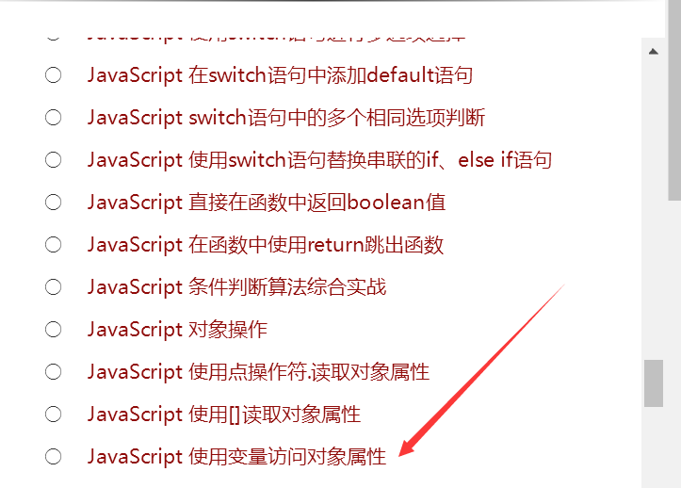

练习到这部分

